Памятка для родителей по профилактике выпадения детей из окна
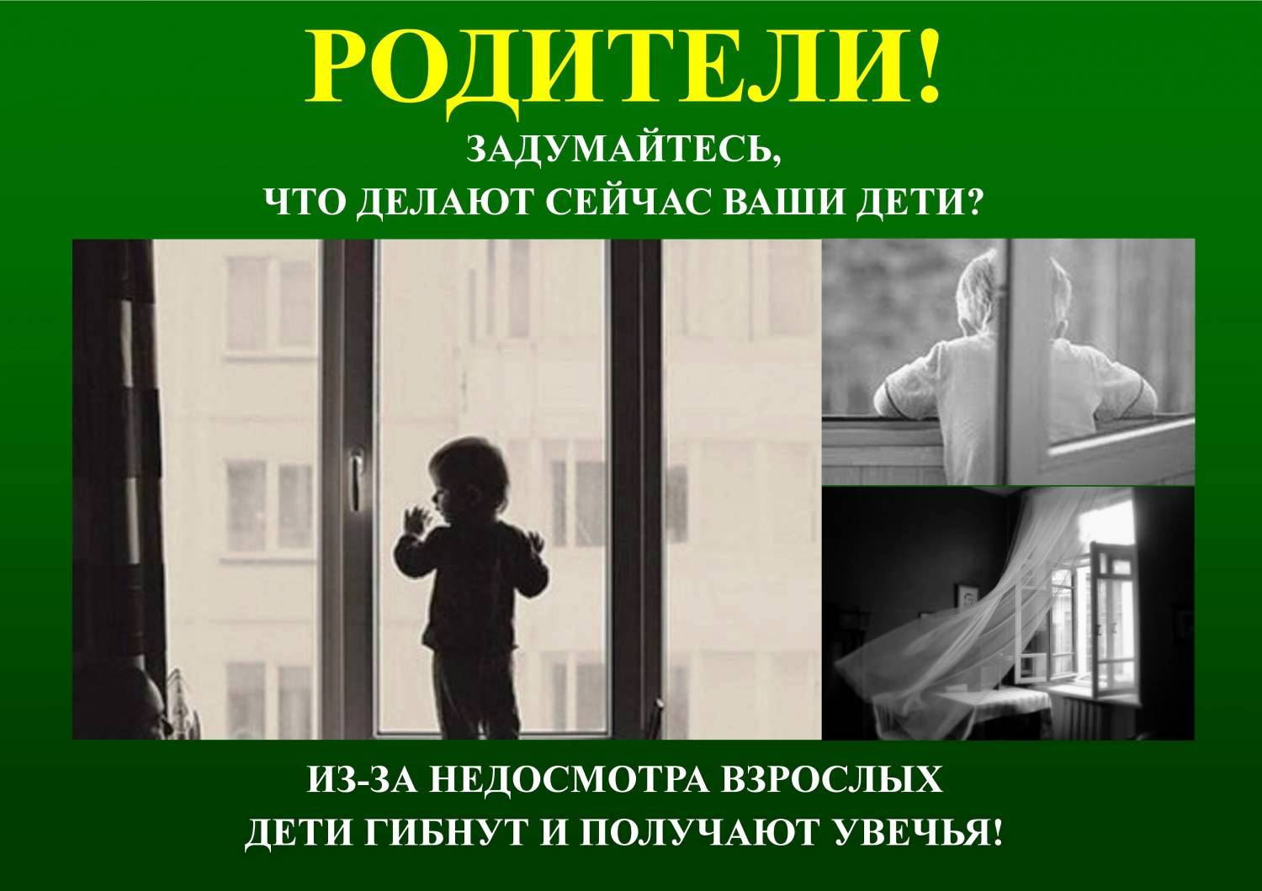
16.06.2021г.

Уважаемые родители!
Ежегодно в весенне - летний сезон и, даже в осенне-зимний период, когда включают отопление, регистрируются случаи гибели детей при выпадении из окна! Как правило, во всех случаях падения дети самостоятельно забирались на подоконник, используя в качестве подставки различные предметы мебели, и, опираясь на противомоскитную сетку, выпадали из окна вместе с ней. При этом подавляющее большинство падений происходили из-за недостатка контроля взрослыми за поведением детей, рассеянностью родных и близких, забывающих закрывать окна, отсутствие на окнах блокираторов или оконных ручек-замков, неправильной расстановкой мебели, дающей возможность детям самостоятельно забираться на подоконники, и наличие москитных сеток, создающих иллюзию закрытого окна.
Уважаемые родители! Вот только некоторые рекомендации родителям, чтобы предотвратить угрозу выпадения ребенка из окна:
- Не оставлять окна открытыми, если дома маленький ребенок, поскольку достаточно отвлечься на секунду, которая может стать последним мгновением в жизни ребенка или искалечить её навсегда.
- Не использовать москитные сетки без соответствующей защиты окна – дети любят опираться на них, воспринимая как надёжную опору, а потом выпадают вместе с ними наружу.
- Не оставлять ребенка без присмотра, особенно играющего возле окон и стеклянных дверей.
- Не ставить мебель поблизости окон, чтобы ребёнок не взобрался на подоконник и не упал вниз.
- Не следует позволять детям прыгать на кровати или другой мебели, расположенной вблизи окон.
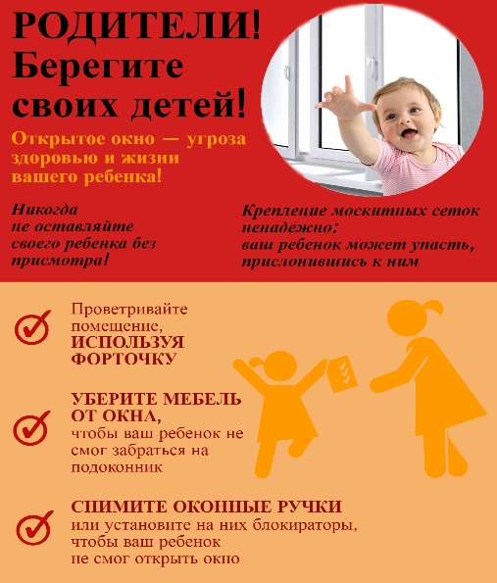
- Не следует класть вещи в беспорядке в процессе уборки возле балконных или межкомнатных остеклённых дверей, так как ребёнок может споткнуться и нанести себе травму.
- Преподавать детям уроки безопасности. Учить старших детей присматривать за младшими.
- Тщательно подобрать аксессуары на окна для детской комнаты. В частности, средства солнцезащиты, такие как жалюзи и рулонные шторы должные быть без свисающих шнуров и цепочек. Ребёнок может в них запутаться и спровоцировать удушье.
- Установить на окна блокираторы или оконные ручки-замки с ключом препятствующие открытию окна ребёнком самостоятельно.
- Воспитывайте ребенка правильно: не ставьте сами ребенка на подоконник, не поощряйте самостоятельного лазания, объясняйте ребенку об опасности открытого окна, сами не подавайте дурной пример детям.
- Не забывайте об этих правилах, находясь в гостях.
Но всё же, уважаемые родители, гораздо спокойнее и безопаснее не оставлять маленького ребёнка одного, а брать с собой. В крайнем случае, кооперироваться со знакомыми, родственниками и оставлять ребёнка у них или приглашать родственников к себе, чтобы они посидели с ребёнком. Конечно, от всего не застрахуешься, но сделать то, что в наших силах, чтобы обезопасить ребёнка, мы обязаны.
